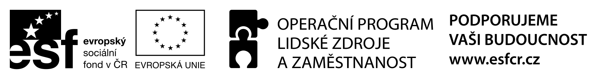
Příloha č. 1

KRYCÍ LIST NABÍDKY
podané v rámci veřejné zakázky malého rozsahu

„Vzdělávací kurzy pro pracovníky v sociálních službách“

Název zadavatele: |  | Jedličkův ústav, příspěvková organizace
Sídlo: |  | Lužická 920 / 7, 460 01 Liberec 1 – Staré Město
IČ: |  | 70932522

Uchazeč:
IČ:
DIČ:
Sídlo:
Statutární orgán:
Osoba zmocněná k jednání:
Telefon, fax, e-mail:
Bankovní spojení:

Celková nabídková cena bez DPH:
DPH:
Celková nabídková cena včetně DPH:

V ………………………… dne ……….…

……….…………………………..
jméno a funkce oprávněného zástupce
uchazeče
podpis (razítko)

